Fundamentos de Bioinformática y Biología Computacional de Sistemas Moleculares

INTERNATIONAL ROADSHOW

(hand on)

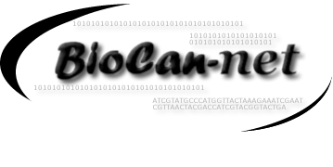



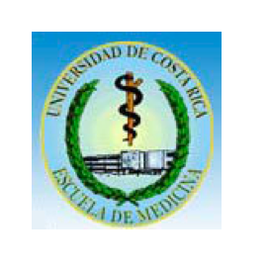

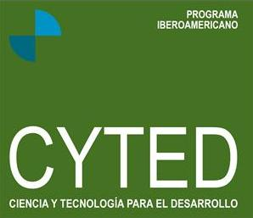



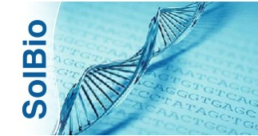

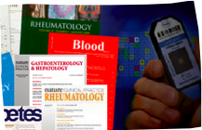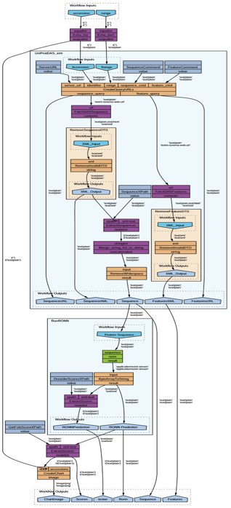

**16 y 17 noviembre 2011**

**Universidad EARTH, Costa Rica**

***Organización y docentes:***

*Coordinadores locales del curso:*

*Prof. Ana Cristina Tamayo D. [atamayo@earth.ac.cr](mailto:atamayo@earth.ac.cr)*

*Genética Aplicada*

*Universidad EARTH – Costa Rica*

*Prof. Allan Orozco [allanorozco@gmail.com](mailto:allanorozco@gmail.com)*

***Instituto Nacional de Bioinformática (INB)-España***

*Ex profesor visitante - Universidad EARTH*

*La red mundial de Bioinformática (EMBNET), la Sociedad Iberoamericana de Bioinformática (SOIBIO), FREEBIT- (CYTED), IBERO-NBIC- (CYTED), el Laboratorio/Cluster de Bioinformática de la Escuela de Medicina, Universidad de Costa Rica, El Centro Nacional de Biotecnología (CNB) de España y la Universidad EARTH los invitan a participar al Segundo Curso/Taller anual tipo “Roadshow Internacional” 2011 en Bioinformática en Costa Rica. La dinámica del curso estará fundamentada en teoría y en casos de estudio (prácticas hand-on) en bioinformática con soporte de computadores. Los instructores cuentan con una amplia experiencia docente en la Universidad Autonóma de Madrid, Universidad Politécnica de Madrid, Universidad de Costa Rica, Instituto Tecnólogico de Costa Rica, Universidad Nacional y Universidad EARTH en formación en Bioinformática.*

***Instructores:***

***José R. Valverde*** ([jrvalverde@cnb.csic.es](mailto:jrvalverde@cnb.csic.es))

*Head de Computación científica España EMBnet Node Manager*

*Centro Nacional de Biotecnología.*

*Consejo Superior de Investigaciones Científicas. ‐ España.*

***Allan Orozco*** ([allanorozco@gmail.com](mailto:allanorozco@gmail.com))

*Costa Rica Embnet Node Manager*

*Scientific & Training Manager del Instituto Nacional de Bioinformática, Madrid (ISC III)/ CNIO. Director de Biocan-net.*

***Lugar: Laboratorio ASHA, Universidad EARTH.***

Día 1 (16 de noviembre)

**8:00-8:10** -Apertura e inauguración del Taller.

Prof. Ana Cristina Tamayo. Genética. Universidad EARTH.

**8:10-9:00** -Introducción a la Bioinformática: Bioinformática, Biología

Computacional y software libre.

Prof. Allan Orozco

*.*

**9:00-9:45** -Fundamentos de Bases de datos Biológicas

Prof. Allan Orozco

**9:45-10:10** **-Café**

**10:10-11:10** -Análisis de secuencias genéticas

Prof. Allan Orozco

**11:10-12:10** - Introducción a la Modelacion y simulación molecular (visores)

Prof. José Valverde

**12:10-1:30**  **-Almuerzo.**

**1:30-2:30** - Introducción a los Microarrays y Ultrasecuenciación (NGS).

Prof. Allan Orozco

**2:30- 3:30** -Modelación y dinámica de sistemas moleculares en quántica I.

Práctica (hand-on) dirigida por medio de computador.

Prof. José Valverde

**3:30- 3:55** **-Café.**

**3:55- 5:00** -Modelación y dinámica de sistemas moleculares en quántica II.

Prof. José Valverde

Día 2 (17 de noviembre)

**8:00-9:00** -Introducción al Docking molecular (ligandos- estructuras moleculares)

Prof. José Valverde

**9:00-10:00** -Diseño de Workflows I: Taverna 2.3.

Práctica (hand-on) con computador. (Diseño de flujos: Blast y Estructuras moleculares)

Prof. Allan Orozco

**10:00-10:20 -Café**

**10:20 -11:20** - Diseño de Workflows II: Taverna 2.3.

Prof. Allan Orozco

**11.20-12:20** -Arquitectura de prestación de servicios en Bioinformática y computación científica

Prof José Valverde.

**12:20- 1:00 - Conclusiones**, Clausura y entrega de certificados.

-Prof. Ana Cristina Tamayo

-Prof. José Valverde

-Prof. Allan Orozco